

NOTA DE PRENSA
Fraternidad-Muprespa aumenta sus ingresos por cuotas un 10,47% con respecto al ejercicio anterior y aporta a la Seguridad Social 22 millones de euros

Madrid, a 18 de julio de 2024
- La Junta General de la Mutua ha aprobado los resultados económicos correspondientes al ejercicio 2023, durante el cual las cotizaciones sociales han supuesto 1.507,88 millones de euros
- La Mutua protege a 1.534.188 trabajadores de 118.421 empresas asociadas
- Durante el 2023, se han realizado mejoras en 40 centros de atención con una inversión de 5,6 millones de euros
- Consulte el informe anual y memoria de sostenibilidad de Fraternidad-Muprespa

Carlos Espinosa de los Monteros, presidente de Fraternidad-Muprespa, y Carlos Aranda, director gerente de la entidad, han presentado la cuenta de resultados correspondiente al ejercicio 2023 durante la Junta General de Mutualistas, celebrada este jueves en Madrid.

Fraternidad-Muprespa ha cerrado el ejercicio con unos ingresos de 1.600,05 millones de euros, de los cuales 1.507,88 se corresponden a cotizaciones sociales.

El excedente que la Mutua va a ingresar a la Seguridad Social es de 22 millones de euros, correspondientes al excedente en el resultado del cese de autónomos. Las reservas de contingencia profesional se encuentran dotadas al 28,13%.

Según datos recogidos en el Informe Anual y Memoria de Sostenibilidad, en 2023 la Mutua contó con más de 118 mil empresas mutualistas asociadas y 1.534.188 personas trabajadoras protegidas (1.572.279 a cierre de ejercicio), lo que supone una nueva cifra récord de personas afiliadas.

Se destacó que 2023 ha sido un año complicado para el sector por el aumento del absentismo y el inicio de la revisión de las prestaciones extraordinarias concedidas a los autónomos provisionalmente durante la pandemia, preocupaciones que se mantienen durante el 2024.

Actividad sanitaria, prevención y prestaciones especiales

Durante 2023, la Mutua ha realizado más de 1,14 millones de asistencias sanitarias por contingencia profesional y ha realizado 567.376 actuaciones sanitarias en contingencia común. Asimismo, ha llevado a cabo más de 14.000 actuaciones preventivas, entre informes, visitas, cursos y jornadas en empresas mutualistas.
Además, la Comisión de Prestaciones Especiales concedió 503 ayudas a trabajadores accidentados por un importe de 546.865 euros.

Mejora de la red asistencial y hospitalaria
Para atender al colectivo protegido, la Mutua tiene una red de atención de 115 centros propios repartidos por toda España, de los cuales 102 ofrecen atención sanitaria, además del Hospital Fraternidad-Muprespa Habana, de Madrid.
A lo largo del 2023, Fraternidad-Muprespa ha realizado inversiones en 40 centros de atención por una cuantía que supera los 5,6 millones de euros.
La previsión de inversión de los ejercicios 2024 y 2025 superará los 20 millones de euros.
En esta red de atención presta su servicio una plantilla de 2.153 personas, de las cuales, más de 1.100 son personal del ámbito sanitario.

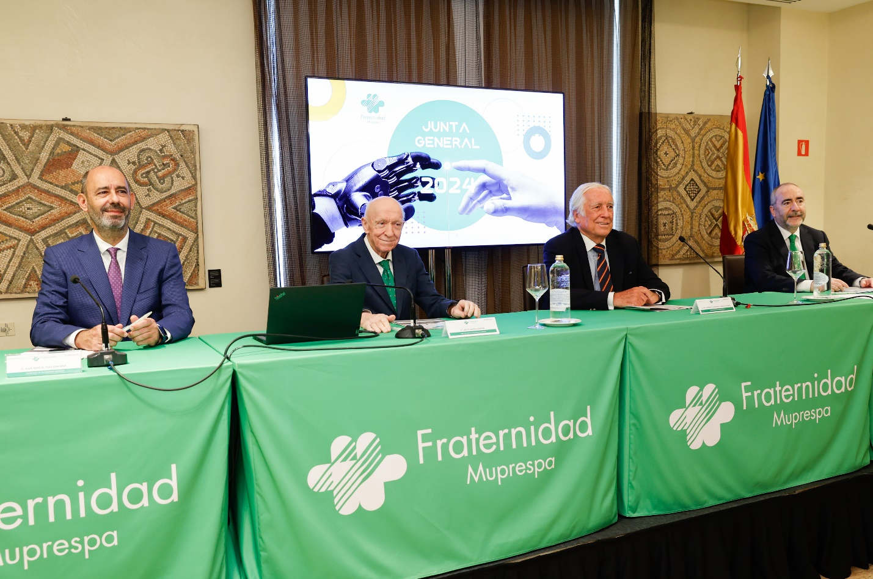

Pie de foto, de izquierda a derecha: Juan Manuel Ruiz Santana, secretario de la Junta Directiva, Carlos Aranda, director gerente de Fraternidad-Muprespa, Carlos Espinosa de los Monteros, presidente de Fraternidad-Muprespa, y Jesús Mas, director del Centro de Asesoría Jurídica de Fraternidad-Muprespa
Etiquetas: Junta General, resultados, ingresos, cotizaciones, empresas mutualistas, trabajadores, prevención, hospital

Sobre Fraternidad-Muprespa:
Mutua Colaboradora con la Seguridad Social nº 275, tiene por actividad el tratamiento integral de los accidentes de trabajo y enfermedades profesionales, en su vertiente económica, sanitaria, recuperadora y preventiva. Tiene asociadas 118.421 empresas y 1.534.188 trabajadores, velando por ellos, una plantilla de 2.153 empleados y 115 centros asistenciales y administrativos en toda España.

fraternidad.com
GABINETE DE PRENSA
gabineteprensa@fraternidad.com
C/ Cervantes, 44, 1º Izquierda. 28014, Madrid

